# Youth4Foresight Toolkit

# JANVIER 2025

8

# Empower Landing

**Objectif** : Cet exercice final est conçu comme une activité courte visant à élaborer des recommandations claires, des actions ou des prochaines étapes, afin que chacun puisse voir comment son travail contribue au changement après un événement, une réunion et/ou un atelier.

Te**mps nécessaire** : 30-45 minutes

**Niveau de difficulté** : Facile

# Exercice (20 - 30 mins)

Préparer la matrice des quatre quadrants : Utilisez le modèle de quadrants fourni comme source d'inspiration et ajustez-le aux spécificités de votre contexte d'engagement des jeunes.

Vous pouvez poser les questions suivantes aux participants :

* Que devrions-nous faire différemment en tant que jeunes et/ou structure consultative ?
* Quelles actions recommandons-nous pour la délégation de l’UE ?
* Que pouvons-nous faire au niveau local et à travers nos propres réseaux ?
* Que pouvons-nous communiquer au monde extérieur ?

**Faciliter le brainstorming** : Les participants doivent travailler sur chaque quadrant dans l'ordre de leur choix. Ils doivent identifier et proposer des actions concrètes ou des prochaines étapes dans chaque section, en gardant à l'esprit que certaines actions peuvent être plus réalisables que d'autres, selon le contexte.

**Résultats actionnables** : Après la session de brainstorming, demandez aux participants de revoir leurs propositions et de sélectionner un ensemble d'actions pour lesquelles ils se sentent le plus engagés. Cela aidera à prioriser les efforts en fonction de leur faisabilité et de leur impact.

**Conclusion** : Terminez en discutant les idées avancées, en mettant en avant l'importance de chacune d'entre elles et en encourageant la collaboration sur les prochaines étapes priorisées.

**Remarque** : L’activité est conçue pour être adaptable. Selon le temps disponible, vous pouvez vous concentrer sur un quadrant spécifique ou explorer les quatre en détail.

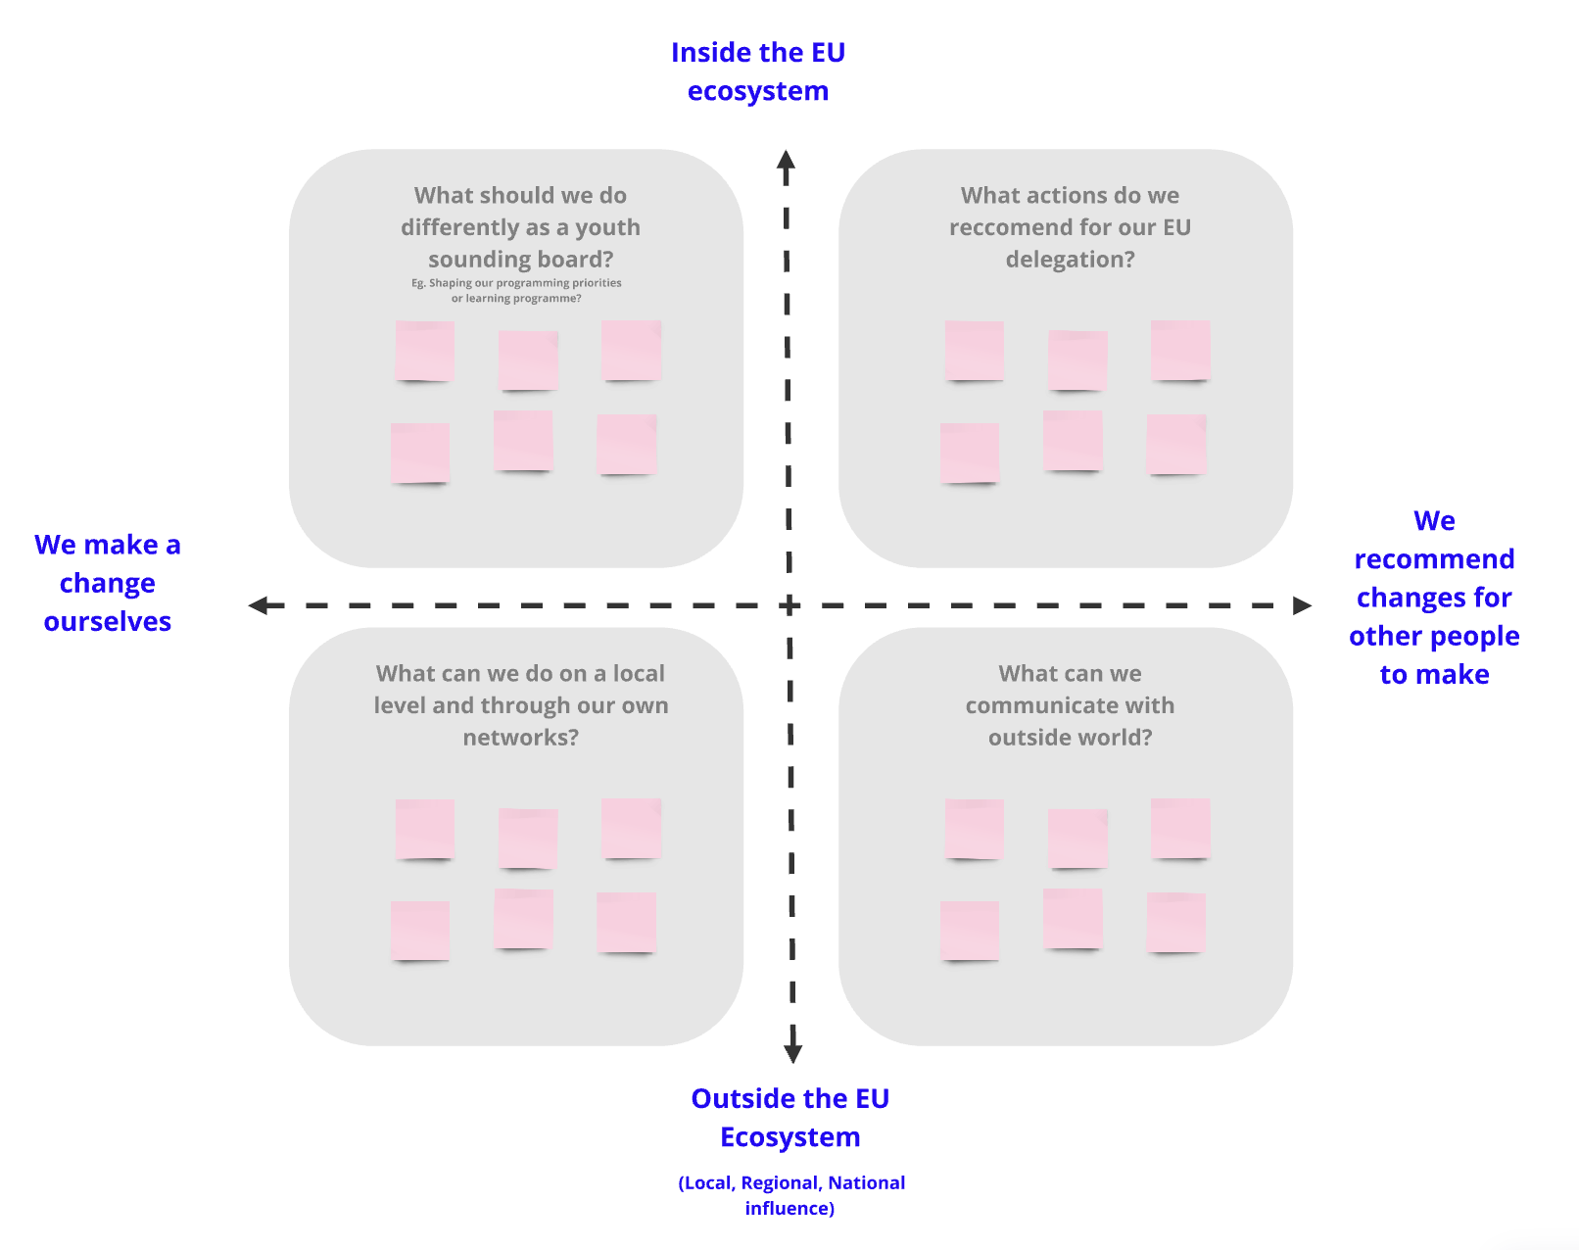

# Liens utiles

* [Tableau Miro](https://miro.com/app/board/uXjVM3Wk9pg=/?moveToWidget=3458764564905506512&cot=14)
* [Vidéo introductoire à la prospective](https://www.youtube.com/watch?v=MZbez2NVmP8&feature=youtu.be)